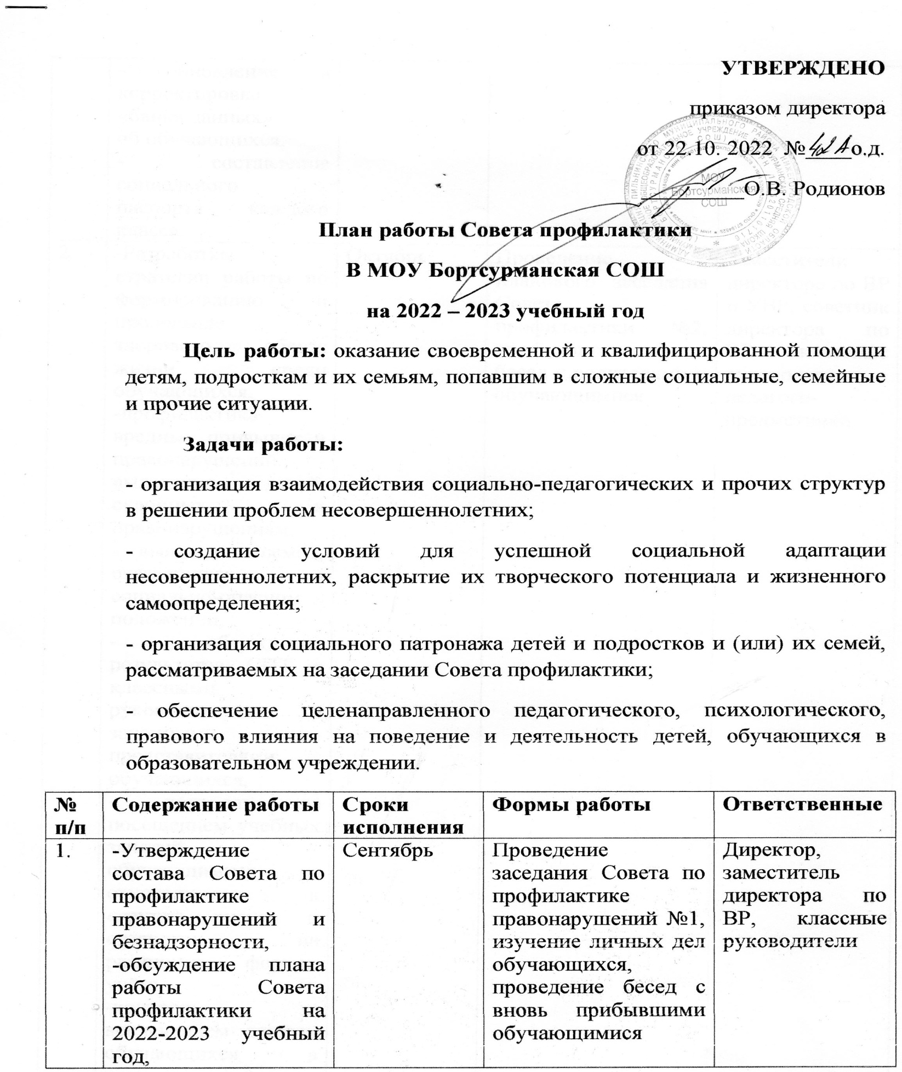

|  |  |  |  |  |
| --- | --- | --- | --- | --- |
|  | - обновление и корректировка «банка данных»  об обучающихся,  - составление социального паспорта каждого класса. |  |  |  |
| 2. | -Разработка стратегии работы по формированию и пропаганде здорового образа жизни среди обучающихся,  -профилактика вредных привычек и правонарушений. -выявление детей, склонных к правонарушениям,  - выявление семей, оказавшихся в социально-опасном положении,  - обсуждение результатов СПТ с классными руководителями и законными представителями обучающихся,  - контроль за посещением учебных занятий обучающимися, относящимися к «группе риска» и стоящими на различных формах учёта,  -контроль за вовлечением данных обучающихся в кружки | Октябрь | Проведение планового заседания Совета профилактики №2, профилактических бесед с родителями и обучающимися | Заместители директора по ВР и УВР, советник директора по ВР, классные руководители, педагоги-предметники |
| 3. | - Обновление и корректировка «банка данных»  об обучающихся, стоящих на различных формах учёта и входящих в «группу риска»,  - обсуждение результатов работы классных руководителей по профилактике девиантного поведения обучающихся,  - проведение профилактических бесед с обучающимися о вреде курительных смесей, табакокурения | Ноябрь | Коллективная и индивидуальная работа с обучающимися и их родителями | Заместитель директора по ВР, классные руководители |
| 4. | - Проведение профилактических бесед с обучающимися о вреде наркотических средств,  - обсуждение итогов работы школы по профилактике правонарушений за 1 полугодие 2022-2023 учебного года. | Декабрь | Коллективная работа с обучающимися, проведение планового заседания Совета профилактики №3 | Заместитель директора по ВР, классные руководители |
| 5. | -Проведение индивидуальных бесед профилактического характера,  -работа по выявлению обучающихся с девиантным поведением, неформальных объединений среди обучающихся,  - работа классных руководителей с обучающимися «группы риска» по предупреждению неуспеваемости и правонарушений,  - работа с обучающимися, регулярно нарушающими дисциплину в школе | Январь-февраль | Выявление наклонностей обучающихся, посещение уроков, наблюдение за поведением отдельных обучающихся, проведение планового заседания Совета профилактики №4 | Заместитель директора по ВР, классные руководители, педагог-психолог |
| 6. | -Встречи с родителями,  -проведение индивидуальных профилактических бесед о воспитании в семье,  - проведение лекции «Права несовершеннолетних в образовательном учреждении» | Март | Работа с законными представителями обучающихся, коллективная работа с обучающимися | Представители Администрации школы, классные руководители |
| 7. | -проведение индивидуальных бесед профилактического характера,  -работа с обучающимися, имеющими пропуски по неуважительным причинам и неудовлетворительные оценки за III четверть | Апрель | Индивидуальная работа с обучающимися, проведение планового заседания Совета профилактики №5 | Заместители директора по УВР и ВР, классные руководители |
| 8. | - Предварительная летняя занятость обучающихся, состоящих на различных формах учёта и входящих в «группу риска»,  - помощь обучающимся в организации летнего отдыха и помощь выпускникам в трудоустройстве,  - анализ работы Совета по профилактике правонарушений за 2022-2023 учебный год,  - составление плана работы Совета профилактики правонарушений среди несовершеннолетних на 2023-2024 учебный год. | Май | Опрос обучающихся и их родителей, законных представителей, написание заявлений, отчёт о работе Совета по профилактике правонарушений среди несовершеннолетних за 2022-2023 учебный год | Заместитель директора по ВР, классные руководители |
| 9. | Отслеживание информации о детях, нуждающихся в социальной и медикопсихологической поддержке:  - о детях из малообеспеченных семей;  - о детях из неполных семей;  - об опекаемых детях,  - о детях, стоящих на внутришкольном учёте, учёте в КДН и ПДН, входящих «в группу риска» | В течение года | Изучение личных дел обучающихся, оформление карточек обучающихся, поставленных на учёт. | Заместитель директора по ВР, классные руководители, педагог-психолог |
| 10. | Сбор информации о занятости в каникулярное время обучающихся, состоящих на разных формах учёта и входящих в «группу риска» | Перед каникулами | Отчёт | Заместитель директора по ВР, классные руководители |
| 11. | Рейды по неблагополучным семьям, семьям обучающихся «группы риска». Обследование бытовых условий жизни опекаемых детей. | В течение года и по мере необходимости | Проведение бесед с родителями и законными представителями обучающихся, составление актов | Заместитель директора по ВР, классные руководители |
| 12. | Проведение заседаний Совета профилактики с целью рассмотрения дел о правонарушениях обучающихся и предупреждения их дальнейшего повторения | В течение года и по мере необходимости | Составление протоколов по итогам заседаний Совета профилактики | Заместитель директора по ВР, классные руководители |
| 13. | Проведение индивидуальных профилактических бесед, заседаний при директоре школы, заместителе директора по ВР, индивидуально-профилактических бесед психолога с родителями и обучающимися с целью разрешения конфликта, проблем, связанных с учебной деятельностью или поведением обучающихся | В течение года и по мере необходимости | Индивидуальная работа с обучающимися | Заместитель директора по ВР, классные руководители, педагог-психолог |
| 14. | Контроль за посещаемостью, поведением и учебной деятельностью обучающихся, входящих в «группу риска» | Ежедневно | Мониторинг | Заместители директора по ВР и УВР, классные руководители, учителя-предметники |
| 15. | Активная пропаганда ЗОЖ, вовлечение обучающихся, стоящих на различных видах учёта и входящих в «группу риска» в различные мероприятия, организуемые в школе | В течение года | Коллективная и индивидуальная работа с обучающимися | Заместитель директора по ВР, советник директора по ВР, классные руководители, педагог-психолог |